计算机图形学大程报告

**陈德瀚 3190102203**

**王子墨 3190100466**

**乔一帆 3190105134**

**范源颢 3180103574**

# ****总体说明****

计算图形学期末大程，实现了一个第一人称走迷宫的游戏场景搭建，实现了所有的基础功能和额外功能中的AABB包围盒碰撞检验，在游戏性方面，实现了随机迷宫的生成。

基本操作说明：

* 鼠标控制镜头朝向和移动方向；
* WASD 控制当前方向上的前进、后退、左右移动；空格键（Spc）竖直向上移动；左shift竖直向下移动; QE表示摄像机向左/向右旋转；
* 1拉近视角；2拉远视角；R恢复正常视角
* 将屏幕中心对准物体，按一下左键锁定（物体不能离得太远）；按住4围绕锁定点水平旋转；按3解除锁定
* 按P键截图，截图文件会保存在工程目录下的snapshot.bmp
* 摄像机移动时会自动碰撞检测。注意按住4的旋转不会进行检测
* C表示游戏状态切换：0状态玩家不可进行上下移动，1状态玩家方可进行上下移动，按C切换
* 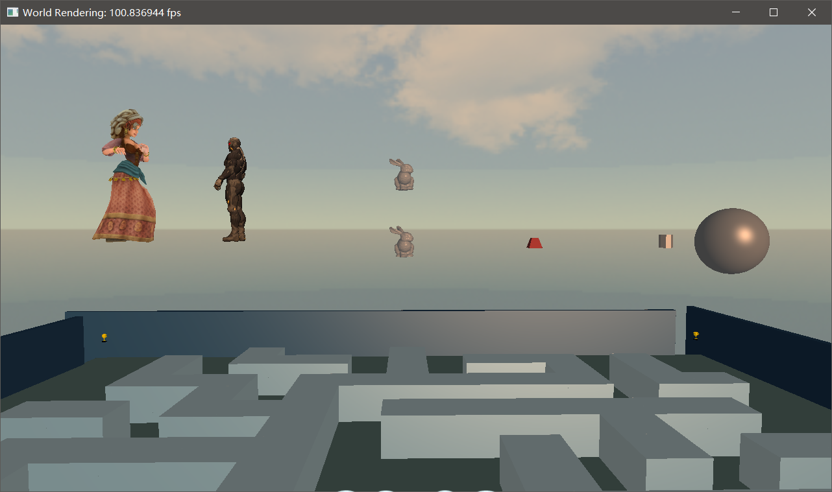实现双光源：运动光源太阳和玩家位置发出的手电光，手电光按O可关闭。

# 运行平台

Visual Studio 2019+, C++运行环境，请使用x86输出

需要使用vcpkg事先安装glfw3, glad, glm和assimp

# 系统框架

# 分模块功能与实现

## 基本要求

由验收结果，全部完成

### 基本几何体体素建模

具有基本体素（立方体、球、圆柱、圆锥、多面棱柱、多面棱台）的建模表达能力。

在专门的文件夹：Basic_model中，包含了两个子文件夹include 和 source, 分别包含了各种基本体素的头文件（.h）和源文件（.cpp），这些类都继承自object3d

#### 球体：

我们在sphere.h中制定了球的半径和经线、纬线的分辨率：

class Sphere : public Object3D

{

private:

struct Material mat;

/*OpenGL Data*/

unsigned int VBO_Sphere = 0;

unsigned int VAO_Sphere = 0;

unsigned int EBO_Sphere = 0;

/*Radius of Sphere*/

float m_fRadius = 0.0f;

/*Longitude Slices*/

unsigned int m_unLongitudeSlices = 0;

/*Latitude Slices*/

unsigned int m_unLatitudeSlices = 0;

std::vector<float> vecVertexPoints;

std::vector<unsigned int> vecIndexPoints;

之后我们根据经纬网计算出球面的像素点：

void Sphere::CalculateSphere()

{

//const unsigned int unSizeOfVertexArray = m_unLatitudeSlices * m_unLongitudeSlices;

//float* fVertexArrayPtr = new float[unSizeOfVertexArray];

/*Define all the needed data to create a Sphere*/

const float fPI = acosf(-1);

/*Vertex Pos in 3D space*/

float fX = 0.0f;

float fY = 0.0f;

float fZ = 0.0f;

/*Data needed to calculate the needed indeces to draw 2 triangles in 1 sector of the Sphere*/

unsigned int unPoint1 = 0;

unsigned int unPoint2 = 0;

/*Angles THETA and PHI needed to calculate from degrees to 3D points*/

float fLongitudeAngleTHETA = 0.0f;

float fLatitudeAnglePHI = 0.0f;

/*Calculating the steps needed to decide where and how many

vertecies are needed to draw the Sphere*/

float fLongitudeSteps = 2 * fPI / Sphere::m_unLongitudeSlices;

float fLatitudeSteps = fPI / Sphere::m_unLatitudeSlices;

/*Beginning with the Latitude*/

for (unsigned int i = 0; i <= m_unLatitudeSlices; ++i)

{

/*Starting from 90 degrees and going to -90 degrees*/

fLatitudeAnglePHI = fPI / 2 - i * fLatitudeSteps;

/*Calculating Z*/

/* (r * sin(PHI)) */

fZ = m_fRadius * sinf(fLatitudeAnglePHI);

/*Going to the Longitude*/

for (unsigned int j = 0; j <= m_unLongitudeSlices; ++j)

{

/*Starting from 0 degrees and going to 360 degrees*/

fLongitudeAngleTHETA = j * fLongitudeSteps;

/*Calculating X*/

/* (r * cos(PHI) * cos(THETA)) */

fX = m_fRadius * cos(fLatitudeAnglePHI) * cos(fLongitudeAngleTHETA);

/* (r * cos(PHI) * sin(THETA)) */

fY = m_fRadius * cos(fLatitudeAnglePHI) * sin(fLongitudeAngleTHETA);

vecVertexPoints.push_back(fX);

vecVertexPoints.push_back(fY);

vecVertexPoints.push_back(fZ);

}

}

/*Calculating Indecies*/

for (unsigned int i = 0; i < m_unLatitudeSlices; ++i)

{

unPoint1 = i * (m_unLongitudeSlices + 1);

unPoint2 = unPoint1 + (m_unLongitudeSlices + 1);

for (unsigned int j = 0; j < m_unLongitudeSlices; ++j, ++unPoint1, ++unPoint2)

{

if (i != 0)

{

vecIndexPoints.push_back(unPoint1);

vecIndexPoints.push_back(unPoint2);

vecIndexPoints.push_back(unPoint1 + 1);

}

if (i != (m_unLatitudeSlices - 1))

{

vecIndexPoints.push_back(unPoint1 + 1);

vecIndexPoints.push_back(unPoint2);

vecIndexPoints.push_back(unPoint2 + 1);

}

}

}

}

#### 圆柱体：

圆柱体的建模我们需要的是上方圆面、下方圆面的坐标，我们通过将圆柱体近似为多面柱体，分别绘制一个柱面的两个三角面片得到圆柱体的坐标信息。

down_vertices[0] = glm::vec3(0.0f, -1.0f, 0.0f);

up_vertices[0] = glm::vec3(0.0f, 1.0f, 0.0f);

float pi = 3.1415;

int num = 362;

for (int i = 1;i <= num;i++) {

float angle = i * 2 * pi / 360;

down_vertices[i] = glm::vec3(cos(angle), -1.0f, sin(angle));

up_vertices[i] = glm::vec3(cos(angle), 1.0f, sin(angle));

}

around_vertices[0] = down_vertices[1];

int n = 726;

for (int i = 1;i <= n;i+=2) {

around_vertices[i] = down_vertices[(i + 1) / 2];

around_vertices[i + 1] = up_vertices[(i + 1) / 2];

}

collision.cylinder_box(2.0f, 1.0f);

#### 圆锥：

圆锥的建模主要依靠将锥底采样，和顶点组成三角面片，得到坐标

// set up OpenGL src

vertices[0] = glm::vec3(0.0f, 1.0f, 0.0f);

float pi = 3.1415;

int num = 362;

for (int i = 1;i <= num;i++) {

float angle = i * 2 * pi / 360;

vertices[i] = glm::vec3(cos(angle), -1.0f, sin(angle));

}

#### 多面体：

至于不包含球面的物体，我们直接计算他们的顶点位置即可，这里不再赘述。

#### 效果：

下图是体素的合影。

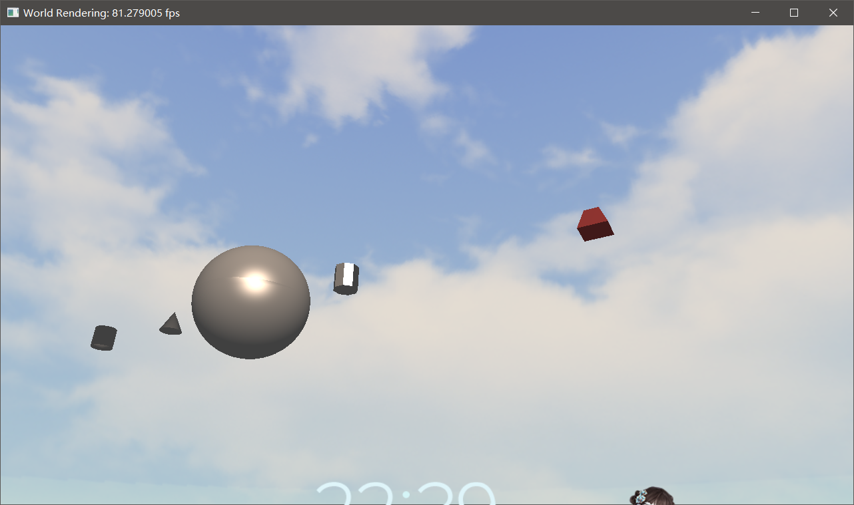

### 基本三维网格导入

具有基本三位网络导入导出功能，不要求处理文件中的纹理和材质信息。

我们实现了将斯坦福小兔的三维模型通过网格化的方法导入的过程，相关的代码在objmodel.cpp中，我们首先通过解析文件名获得物体存储位置，之后我们通过getline直接读取字符v、vn、f读取相关信息：

ObjModel::ObjModel(string const& path) {

ifstream file;

file.open(path, ios::in);

if (file.is_open() == false) {

throw std::runtime_error("fail to open obj file\n");

}

char buffer[200];

vector<glm::vec3> pos;

vector<glm::vec3> nor;

while (!file.eof()) {

file.getline(buffer, 200);

if (buffer[0] == 'v' && buffer[1] == ' ')

{

glm::vec3 t;

sscanf_s(buffer, "v %f %f %f", &(t.x), &(t.y), &(t.z));

pos.push_back(t);

}

else if (buffer[0] == 'v' && buffer[1] == 'n' && buffer[2] == ' ')

{

glm::vec3 n;

sscanf_s(buffer, "vn %f %f %f", &(n.x), &(n.y), &(n.z));

nor.push_back(n);

}

else if (buffer[0] == 'f' && buffer[1] == ' ')

{

unsigned int p1, n1, p2, n2, p3, n3;

struct ver temp;

sscanf_s(buffer, "f %u//%u %u//%u %u//%u", &p1, &n1, &p2, &n2, &p3, &n3);

temp.pos = pos[p1-1];

temp.normal = nor[n1-1];

vertices.push_back(temp);

temp.pos = pos[p2-1];

temp.normal = nor[n2-1];

vertices.push_back(temp);

temp.pos = pos[p3-1];

temp.normal = nor[n3-1];

vertices.push_back(temp);

}

}

initGL();

return;

}

效果如下：

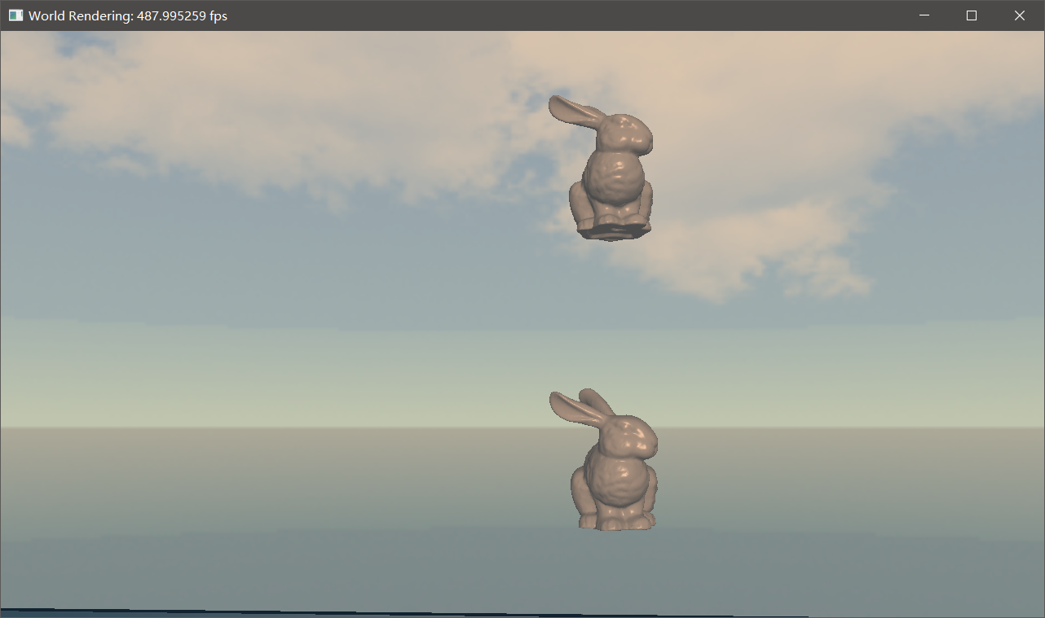

值得注意的是，图中的两只兔子，一只是我们自己的objloader导入的函数，另一个是借助第三方库assimp导入的结果，我们通过对比二者的效果判断自己的obj文件导入函数是否正确，如图，我们的效果和第三方库assimp相比已经可以以假乱真。

出了斯坦佛小兔之外，我们还实现了纳米套装和奖杯的模型导入，具体可参考本文首图

### 基本材质，纹理显示和编辑能力

#### 纹理：以天空盒为例

我们在小实验中实现了天空盒，为此，我们将相关的技术迁移到了大实验中。在本次大程中，我同样适用天空盒作为一种立方体纹理的实现方式。

我们首先在manualtexture.cpp中实现TextureCubemap类，在其初始化时，我们根据初始化的文件路径参数构建出立方体纹理

TextureCubemap::TextureCubemap(const std::vector<std::string>& filenames)

: _paths(filenames) {

assert(filenames.size() == 6);

// bind the textureID

glBindTexture(GL_TEXTURE_CUBE_MAP, _handle);

std::cout << "this texture is " << _handle << std::endl;

// load data into faces

int width, height, channels;

unsigned char* data;

for (unsigned int i = 0; i < filenames.size(); i++) {

// bmp image doesn't need flip, other images should flip

stbi_set_flip_vertically_on_load(true);

if (_paths[i].find("bmp") <= _paths[i].length()) {

stbi_set_flip_vertically_on_load(false);

}

data = stbi_load(_paths[i].c_str(), &width, &height, &channels, 0);

if (data) {

glTexImage2D(GL_TEXTURE_CUBE_MAP_POSITIVE_X + i, 0, GL_RGB, width, height, 0, GL_RGB, GL_UNSIGNED_BYTE, data);

stbi_image_free(data);

std::cout << "loading data from" << _paths[i].c_str() << std::endl;

}

else {

std::stringstream ss;

ss << "texture object operation failure at path" << _paths[i].c_str();

cleanup();

throw std::runtime_error(ss.str());

stbi_image_free(data);

}

}

// set other details

glTexParameteri(GL_TEXTURE_CUBE_MAP, GL_TEXTURE_MIN_FILTER, GL_LINEAR);

glTexParameteri(GL_TEXTURE_CUBE_MAP, GL_TEXTURE_MAG_FILTER, GL_LINEAR);

glTexParameteri(GL_TEXTURE_CUBE_MAP, GL_TEXTURE_WRAP_S, GL_CLAMP_TO_EDGE);

glTexParameteri(GL_TEXTURE_CUBE_MAP, GL_TEXTURE_WRAP_T, GL_CLAMP_TO_EDGE);

glTexParameteri(GL_TEXTURE_CUBE_MAP, GL_TEXTURE_WRAP_R, GL_CLAMP_TO_EDGE);

glBindTexture(GL_TEXTURE_CUBE_MAP, 0);

// -----------------------------------------------

}

之后，天空盒类（skybox）将根据已经实现好的TextureCubemap函数，绑定vao,vbo, 并且设定相关的shader.glsl代码

try {

// init texture

_texture.reset(new TextureCubemap(textureFilenames));

const char* vertCode =

"#version 330 core\n"

"layout(location = 0) in vec3 aPosition;\n"

"out vec3 texCoord;\n"

"uniform mat4 projection;\n"

"uniform mat4 view;\n"

"void main() {\n"

" texCoord = aPosition;\n"

" gl_Position = (projection * view * vec4(aPosition, 1.0f)).xyww;\n"

"}\n";

const char* fragCode =

"#version 330 core\n"

"out vec4 color;\n"

"in vec3 texCoord;\n"

"uniform samplerCube cubemap;\n"

"uniform vec4 duskColor;\n"

"void main() {\n"

" color = texture(cubemap, texCoord) * duskColor;\n"

"}\n";

_shader.reset(new Shader(vertCode, fragCode));

}

catch (const std::exception&) {

cleanup();

throw;

}

效果如之前截图中的背景所示，这里就不再赘述了。

#### 材质

为了反映物体的发光情况，我们给每个物体都设置了材质属性，包括其反光度、反光颜色等等，主要设置在头文件material.h中：

#pragma once

#include <glm/glm.hpp>

#include <glm/gtc/matrix_transform.hpp>

struct Material {

//材质颜色光照

glm::vec4 Ka;

//漫反射

glm::vec4 Kd;

//镜反射

glm::vec4 Ks;

float shininess;

};

之后，以正方体为例，我们通过接口将改变物体材质的函数setKa, setKd等开放出来，以便我们进行修改.

class Cube : public Object3D {

public:

Cube();

~Cube();

void Draw(Shader &shader);

inline void SetKa(glm::vec4 ka) { mat.Ka = ka; }

inline void SetKd(glm::vec4 kd) { mat.Kd = kd; }

inline void SetKs(glm::vec4 ks) { mat.Ks = ks; }

inline void SetShiniess(float shininess) { mat.shininess = shininess; }

AABB collision;

private:

// notice that the normal data hasn't been set

struct Material mat;

……省略内容

}

这样我们就可以通过这一接口进行颜色的改变了，如下：

cube->SetKa(glm::vec4(25.0f / 255.0f, 51.0f / 255.0f, 76.0f / 255.0f, 1.0f));

cube->SetKd(glm::vec4(0x33 / 255.0f, 0x66 / 255.0f, 0x99 / 255.0f, 1.0f));

当然，相应的，shader代码中也会需要进行带材质的光照运算：

vec3 diffuse = spotLight.color * max(dot(lightDir, normal), 0.0f) * vec3(material.kd);

vec3 specular = spotLight.color * pow(max(dot(viewDir, reflectDir), 0.0f), material.shininess) * vec3(material.ks);

float distance = length(spotLight.position - FragPos);

float attenuation = 1.0f / (spotLight.kc + spotLight.kl * distance + spotLight.kq * distance * distance);

return spotLight.intensity * attenuation * (diffuse + specular);

diffuse和specular分别表示漫反射光照和镜面反射光照。

### 基本几何变换

旋转、平移、缩放等

我们在world.cpp中调用物体的进行绘制的时候，通常都会需要改变物体的位置、大小，为此，我们在所有三维物体的基类object3d.h中设定了平移、旋转和缩放的向量和四元数：

#pragma once

#define PI 3.1415926f

#include <glm/glm.hpp>

#include <glm/ext.hpp>

class Object3D {

public:

glm::vec3 position = { 0.0f, 0.0f, 0.0f };

// q = ( cos(theta/2), (x, y, z)sin(theta/2))

// 绕轴（x，y，z）旋转theta角

glm::quat rotation = { 1.0f, 0.0f, 0.0f, 0.0f };

glm::vec3 scale = { 1.0f, 1.0f, 1.0f };

glm::vec3 getFront() const;

glm::vec3 getUp() const;

glm::vec3 getRight() const;

glm::mat4 getModelMatrix() const;

};

我们在world.cpp中通过修改相关向量进行平移和缩放

cube->scale = glm::vec3(100.0f, 1.0f, 100.0f);

cube->position = glm::vec3(0.0f, -1.0f, 0.0f);

cube->Draw(*basicShader);

在最后绘图的时候，Draw函数会根据设定的旋转、平移和缩放向量得到变换矩阵，最后将此内容发射到shader中。

void Cube::Draw(Shader& shader) {

glDepthFunc(GL_LESS);

shader.use();

shader.setVec4("material.ka", mat.Ka);

shader.setVec4("material.kd", mat.Kd);

shader.setVec4("material.ks", mat.Ks);

shader.setFloat("material.shininess", mat.shininess);

shader.setMat4("model", getModelMatrix());

glBindVertexArray(vao);

glDrawArrays( GL_TRIANGLES, 0, 36 );

glBindVertexArray(0);

}

其中：

glm::mat4 Object3D::getModelMatrix() const {

return glm::translate(glm::mat4(1.0f), position) *

glm::mat4_cast(rotation) *

glm::scale(glm::mat4(1.0f), scale);

}

### 基本光照模型和光源编辑

调整光源的位置、光强等参数

本实验中，我们分别实现了平行光源和聚光光源，二者的属性都可编辑。

#### 平行光

实验中，我们通过地理信息知识实现了太阳光，太阳光类（SunLight）继承自平行光类（DirectionalLight），我们通过上文中提到的基本体素和几何变换的知识，可以比较轻易的绘制出球形的太阳，并模拟日出日落。

另一方面，我们需要根据太阳高度角的计算知道平行太阳光的方向，相关的代码如下：

void SunLight::updateLight(const float& deltaTime)

{

subsolarLongitude += deltaTime * angularVelocity;

innerXYZ = { CELESTIAL_RADIUS * cos(this->subsolarLatitude) * (-1) * sin(this->subsolarLongitude),

CELESTIAL_RADIUS * sin(this->subsolarLatitude),

CELESTIAL_RADIUS * cos(this->subsolarLatitude) * cos(this->subsolarLongitude)

};

position = innerXYZ * rotateMat;

glm::vec3 top = { 0.0f, 1.0f, 0.0f };

float theta = acos(glm::dot(top, position) / glm::length(position));

elevationAngle = acos(0) - theta;

float sinvalue = sin(elevationAngle + CIVILIAN_TWILIGHT_ANGLE);

if (sinvalue > 0) {

intensity = /*sunIntensityBase * */ pow(sinvalue, 0.4f);

color = glm::vec3(pow(sinvalue, 0.005f),

pow(sinvalue, 0.25f),

pow(sinvalue, 0.5f));

}

else {

intensity = 0;

color = { 0.0, 0.0, 0.0 };

}

}

之后，我们只需要在world.cpp中读取时间即可模拟日出日落，实现太阳光方向属性的修改，其中，相关宏的意义如下：

#define CELESTIAL_RADIUS 1000.0f // 太阳距离，

#define CIVILIAN_TWILIGHT_ANGLE 0.09f // 以弧度计民用晨昏蒙影

#### 聚光

聚光我们的实现方式是从摄像头发出的电光，小实验中，我们已经实现过相关内容，我们在这里也和当时一样，在shader的GLSL代码中假如全局的聚光结构：

// spot light data structure declaration

struct SpotLight {

vec3 position;

vec3 direction;

float intensity;

vec3 color;

float angle;

float kc;

float kl;

float kq;

};

之后我们直接在world.cpp中实现从摄像头发出的手电光：

// 点灯位于眼睛上方，微微向下倾斜。如果恰在眼睛处，则视野中始终为正圆光斑，是不行的。

if (switch_on) {

basicShader->setVec3("spotLight.position", eyes + 0.5f * glm::normalize(camera->getUp()));

basicShader->setVec3("spotLight.direction", camera->getFront() - 0.1f * glm::normalize(camera->getUp()));

// 光照设定

basicShader->setFloat("spotLight.intensity", 10.0f);

basicShader->setVec3("spotLight.color", glm::vec3(1.0f, 1.0f, 1.0f));

basicShader->setFloat("spotLight.angle", 0.2f);

basicShader->setFloat("spotLight.kc", 1.0f);

basicShader->setFloat("spotLight.kl", 0.0f);

basicShader->setFloat("spotLight.kq", 0.2f);

}

else

{

basicShader->setVec3("spotLight.position", eyes + 0.5f * glm::normalize(camera->getUp()));

basicShader->setVec3("spotLight.direction", camera->getFront() - 0.1f * glm::normalize(camera->getUp()));

// 光照设定

basicShader->setFloat("spotLight.intensity", 0.0f); //-1.0f + 0.0f

basicShader->setVec3("spotLight.color", glm::vec3(1.0f, 1.0f, 1.0f));

basicShader->setFloat("spotLight.angle", 0.2f);

basicShader->setFloat("spotLight.kc", 1.0f);

basicShader->setFloat("spotLight.kl", 0.0f);

basicShader->setFloat("spotLight.kq", 0.2f);

}

这样一来，结合我们在4.1.3中设定的物体材料反光参数，shader可以由此绘出光照效果。

### 场景漫游

我们设计一个摄像机类，其中派生出两种摄像机：正交摄像机和透视摄像机：

class Camera : public Object3D {

public:

glm::mat4 getViewMatrix() const;

virtual glm::mat4 getProjectionMatrix() const = 0;

};

class PerspectiveCamera : public Camera {

public:

float fovy;

float aspect;

float znear;

float zfar;

public:

PerspectiveCamera(float fovy, float aspect, float znear, float zfar);

~PerspectiveCamera() = default;

glm::mat4 getProjectionMatrix() const override;

};

class OrthographicCamera : public Camera {

public:

float left;

float right;

float bottom;

float top;

float znear;

float zfar;

public:

OrthographicCamera(float left, float right, float bottom, float top, float znear, float zfar);

~OrthographicCamera() = default;

glm::mat4 getProjectionMatrix() const override;

};

实验中，我们通常使用透视摄像机，在设定照相机位置和角度之后，我们可以构建透视变换的矩阵，将相关的世界坐标转换为我们在屏幕上实现的坐标系。在进行摄像机移动时，我们这里只需要将摄像机当作一个普通的物体进行设置就可以了，以按D向右移动为例：

if (_keyboardInput.keyStates[GLFW_KEY_D] != GLFW_RELEASE) {

//camera->position += cameraMoveSpeed * camera->getRight();

if (state == 0) {

glm::vec3 direction = camera->getRight();

direction.y = 0.0f;

direction = glm::normalize(direction);

CameraCollisionCheck(camera->position, cameraMoveSpeed * direction);

}

else {

CameraCollisionCheck(camera->position, cameraMoveSpeed * camera->getRight());

}

}

其中state是控制游戏状态的函数，0状态下不可进行上下移动，因此我们去除摄像机移动的上下分量。

水平运镜的实现如下，我们需要修改照相机的角度：

//QE实现pan（水平运镜）

if (_keyboardInput.keyStates[GLFW_KEY_Q] != GLFW_RELEASE) {

glm::quat temp_rotation = { 1.0f * cos(deltaAngle), 0.0f, 1.0f * sin(deltaAngle), 0.0f };

camera->rotation = temp_rotation * camera->rotation;

}

if (_keyboardInput.keyStates[GLFW_KEY_E] != GLFW_RELEASE) {

glm::quat temp_rotation = { 1.0f * cos(-deltaAngle), 0.0f, 1.0f * sin(-deltaAngle), 0.0f };

camera->rotation = temp_rotation * camera->rotation;

}

视场缩放（Zoom In/Zoom out）,我们只需要调整fovy即可，注意我们给视场的调整设置了一定的限制。

// 按1键进行Zoom In

if (_keyboardInput.keyStates[GLFW_KEY_1] != GLFW_RELEASE) {

if (camera->fovy > 0.0174533) {

camera->fovy -= deltaFovy;

}

}

// 按2键进行Zoom Out

if (_keyboardInput.keyStates[GLFW_KEY_2] != GLFW_RELEASE) {

if (camera->fovy < 3.1241393) {

camera->fovy += deltaFovy;

}

}

之后，我们调用glm自带的perspective(fovy, aspect, znear, zfar)即构造出透视变换的矩阵，作为shader的接受变量即可。

最后，我们也实现了Zoom to Fit和Orbit，相关代码如下：

// 按3键进行Zoom to Fit，使用一次后该目标失效

if (_keyboardInput.keyStates[GLFW_KEY_3] != GLFW_RELEASE) {

if (setTarget) {

camera->position += 0.5f * viewDir;

setTarget = false;

}

}

// 按4键进行Orbit：根据目标点的z与x坐标发出竖直轴，相机自身位置绕该轴旋转

if (_keyboardInput.keyStates[GLFW_KEY_4] != GLFW_RELEASE) {

if (setTarget) {

//glm::vec2 dxz = glm::mat2x2(cos(deltaAngle), sin(deltaAngle), -sin(deltaAngle), cos(deltaAngle)) * glm::vec2(camera->position.x - target.x, camera->position.z - target.z);

camera->position.x = cos(deltaAngle) * (camera->position.x - target.x) + sin(deltaAngle) * (camera->position.z - target.z) + target.x;

camera->position.z = -sin(deltaAngle) * (camera->position.x - target.x) + cos(deltaAngle) * (camera->position.z - target.z) + target.z;

glm::quat temp_rotation = { 1.0f * cos(0.5f * deltaAngle), 0.0f, 1.0f * sin(0.5f * deltaAngle), 0.0f };

camera->rotation = temp_rotation * camera->rotation;

}

}

### 动画播放：连续obj模型文件读取及截屏

#### 动画播放

我们在读取连续的obj模型时，建立了独立的DynamicModel类进行处理，其基本思想是以此调用Model类的构造函数得出一帧帧的静态模型，储存在Model构成的向量容器中，然后在通过静态模型的的绘图函数，按照一定的时间频率绘制出来：

DynamicModel::DynamicModel(string const& path, int amount, float fps) :amount(amount), dt(1.0f/fps)

{

//string temp = path;

int digitlength = (int)(log10(amount) + 1);

int templength;

for (int i = 0; i < amount; i++) {

char* num = new char[digitlength];

for (int j = 0; j < digitlength; j++) {

num[j] = '0';

}

if (i == 0) {

templength = 1;

}

else {

templength = (int)(log10(i) + 1);

}

char* tmp = num + (digitlength - templength);

_itoa_s(i, tmp, sizeof(tmp) , 10);

string localtemp = path + num + ".obj";

std::cout << localtemp << std::endl;

m.push_back(Model(localtemp));

}

}

void DynamicModel::Draw(Shader& shader, float time)

{

m[(int)(time / dt) % amount].Draw(shader);

}

我们有：

class DynamicModel : public Object3D

{

public:

DynamicModel(string const& fragpath, int amount, float fps);

void Draw(Shader& shader, float time);

void setPosition(glm::vec3 ps);

void setRotation(glm::quat rt);

void setScale(glm::vec3 sc);

private:

glm::vec3 globalPosition = { 0.0f, 0.0f, 0.0f };

glm::quat globalRotation = { 1.0f, 0.0f, 0.0f, 0.0f };

glm::vec3 globalScale = { 1.0f, 1.0f, 1.0f };

int amount;

float dt;

vector<Model> m;

};

效果如下：

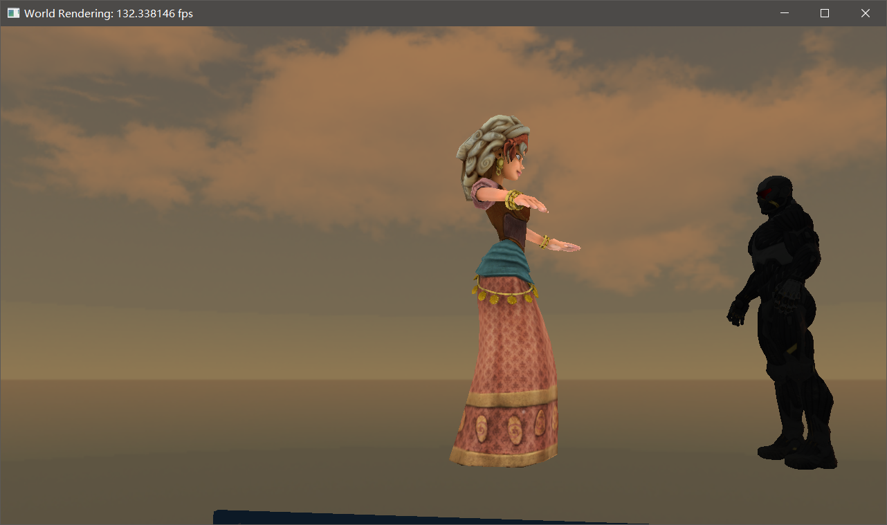

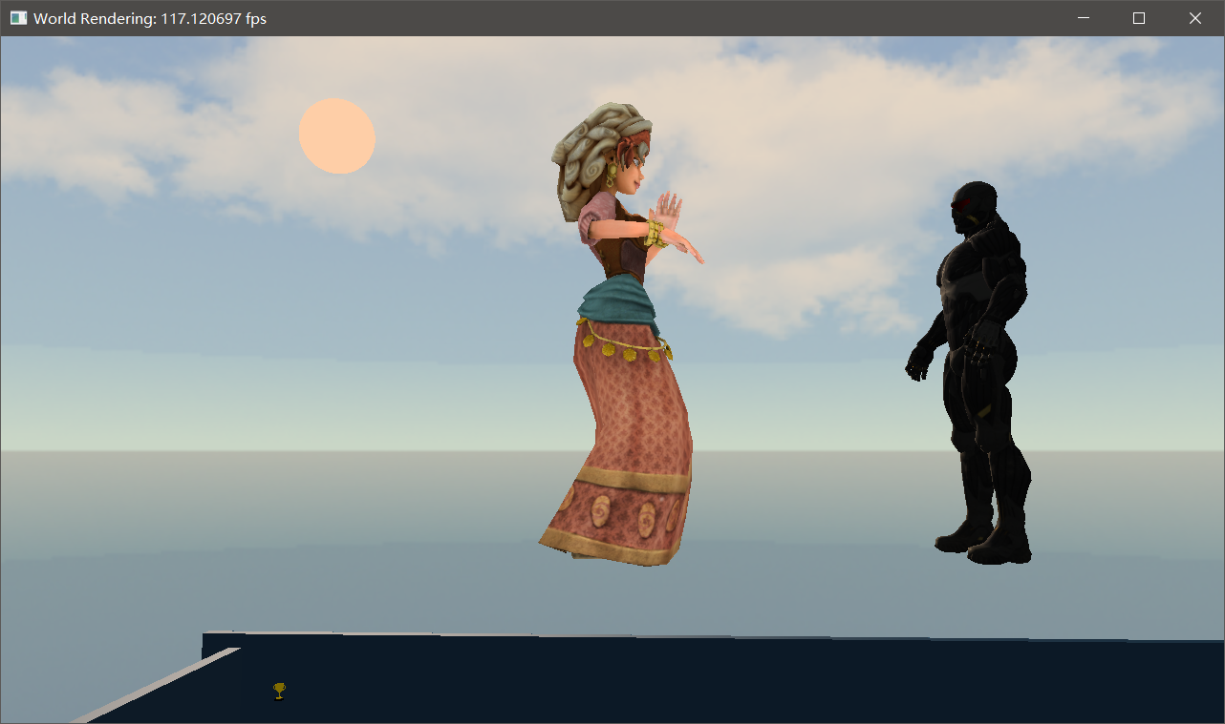

#### 截屏

截屏的实现如下所示，我们没有将其设定到独立的函数中，按住P键，我们会把截图储存在工程目录下的snapshot.bmp

// 按P键截屏

if (_keyboardInput.keyStates[GLFW_KEY_P] != GLFW_RELEASE) {

FILE* pDummyFile; //指向另一bmp文件，用于复制它的文件头和信息头数据

FILE* pWritingFile; //指向要保存截图的bmp文件

GLubyte* pPixelData; //指向新的空的内存，用于保存截图bmp文件数据

GLubyte BMP_Header[BMP_Header_Length];

GLint i, j;

GLint PixelDataLength; //BMP文件数据总长度

// 计算像素数据的实际长度

i = _windowWidth * 3; // 得到每一行的像素数据长度

while (i % 4 != 0) // 补充数据，直到i是的倍数

++i;

PixelDataLength = i * _windowHeight; //补齐后的总位数

// 分配内存和打开文件

pPixelData = (GLubyte*)malloc(PixelDataLength);

if (pPixelData == 0)

exit(0);

fopen_s(&pDummyFile, "bitmapheader.bmp", "rb");

fopen_s(&pWritingFile, "snapshot.bmp", "wb");

//把读入的bmp文件的文件头和信息头数据复制，并修改宽高数据

fread(BMP_Header, sizeof(BMP_Header), 1, pDummyFile); //读取文件头和信息头，占据54字节

fwrite(BMP_Header, sizeof(BMP_Header), 1, pWritingFile);

fseek(pWritingFile, 0x0012, SEEK_SET); //移动到0X0012处，指向图像宽度所在内存

i = _windowWidth;

j = _windowHeight;

fwrite(&i, sizeof(i), 1, pWritingFile);

fwrite(&j, sizeof(j), 1, pWritingFile);

// 读取当前画板上图像的像素数据

glPixelStorei(GL_UNPACK_ALIGNMENT, 4); //设置4位对齐方式

glReadPixels(0, 0, _windowWidth, _windowHeight, GL_BGR, GL_UNSIGNED_BYTE, pPixelData);

// 写入像素数据

fseek(pWritingFile, 0, SEEK_END);

//把完整的BMP文件数据写入pWritingFile

fwrite(pPixelData, PixelDataLength, 1, pWritingFile);

// 释放内存和关闭文件

fclose(pDummyFile);

fclose(pWritingFile);

free(pPixelData);

}

## 额外要求

我们实现了额外要求中的碰撞检测，其主要的实现思路是AABB碰撞盒，游戏性方面，我们则主要实现了随机生成的迷宫，利用的算法是Prim算法

### 碰撞检测

通过给物体设立包围她的碰撞盒，将所有物体的碰撞盒放置到一个全局的碰撞盒向量中，这样，在渲染时，我们只要判断这些向量中，碰撞盒是否重叠，就可以监测物体之间是否存在碰撞。

首先，当我们在绘图之前，我们可以根据物体的变换矩阵直接得出物体的碰撞盒位置，物体的变换矩阵可以直接给shader确定物体的位置，我们也可以用相关的函数得到包围她的碰撞盒的位置。

void AABB::update_box(glm::mat4 model_matrix) {

std::vector<glm::vec4> point(8);

point[0] = glm::vec4(x_min, y_min, z_min, 1.0f);

point[1] = glm::vec4(x_min, y_min, z_max, 1.0f);

point[2] = glm::vec4(x_min, y_max, z_min, 1.0f);

point[3] = glm::vec4(x_min, y_max, z_max, 1.0f);

point[4] = glm::vec4(x_max, y_min, z_min, 1.0f);

point[5] = glm::vec4(x_max, y_min, z_max, 1.0f);

point[6] = glm::vec4(x_max, y_max, z_min, 1.0f);

point[7] = glm::vec4(x_max, y_max, z_max, 1.0f);

// calculate range

for (auto p = point.begin(); p != point.end(); p++) {

*p = model_matrix * *p;

}

x_range[0] = x_range[1] = point[0].x;

y_range[0] = y_range[1] = point[0].y;

z_range[0] = z_range[1] = point[0].z;

for (auto p = point.begin()+1; p != point.end(); p++) {

x_range[0] = fmin(x_range[0], p->x);

x_range[1] = fmax(x_range[1], p->x);

y_range[0] = fmin(y_range[0], p->y);

y_range[1] = fmax(y_range[1], p->y);

z_range[0] = fmin(z_range[0], p->z);

z_range[1] = fmax(z_range[1], p->z);

}

// calculate center

center.x = (x_range[0] + x_range[1]) / 2.0f;

center.y = (y_range[0] + y_range[1]) / 2.0f;

center.z = (z_range[0] + z_range[1]) / 2.0f;

}

所需的参数model_matrix本质上就是物体的变换矩阵，我们在world.cpp中调用时,对于任何一个需要绘制的模型model，有：

model->colli_box.update_box(nanosuit->getModelMatrix());

colli_box.push_back(nanosuit->colli_box);

其中colli_box是我们设定的碰撞盒AABB类的向量对象（vector<AABB>）.

因为在我们的游戏中，运动的对象只有摄像机，所以我们只需要检验照相机和周围的物体的AABB碰撞盒是否有重叠即可，相关的函数如下：

void world::CameraCollisionCheck(glm::vec3& camera_pos, glm::vec3 move)

{

glm::vec3 dest = camera_pos + move;

for (auto ibox = colli_box.begin(); ibox != colli_box.end(); ibox++) {

bool is_collision =

(dest.x > ibox->get_x_range().x - camera->znear) && (dest.x < ibox->get_x_range().y + camera->znear) &&

(dest.y > ibox->get_y_range().x - camera->znear) && (dest.y < ibox->get_y_range().y + camera->znear) &&

(dest.z > ibox->get_z_range().x - camera->znear) && (dest.z < ibox->get_z_range().y + camera->znear);

if (is_collision) {

cout << "collision" << endl;

return;

}

}

camera_pos = camera_pos + move;

}

一旦发生碰撞，我们会有标准输出collision的警告，并且不再允许摄像机继续沿同一方向移动。

### 游戏性：随机迷宫生成

实验还实现了一个随机生成的迷宫，主要实现在basic_mode文件夹下的random_maze.cpp中，我们使用的是prime算法，首先将考虑一个二维数组绘制出如下所示的栅格

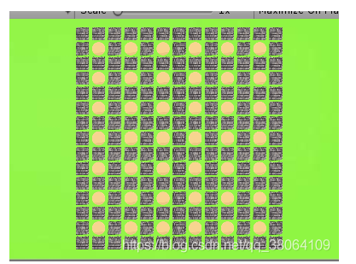

其中方形的是墙，圆形的是玩家可以存在的空间（在数组中分别用1,0表示），迷宫的目的是实现一个联通所有原型的树，并且把联通线上的墙打通（把数组中的1变成0）。在玩家所在的位置出发，我们可以通过随机去往相邻的，未曾被访问过的圆形区域的方法，尝试构建树，如果发现四个相邻的圆形区域都已被访问，则随机从之前访问过的圆形区域中找到一个元素，作为新的出发点重复上述过程，直到所有的圆形区域都被穷尽。

相关代码实现如下：

void RandomMaze::constructRandomMaze() {

int count = row * column;

int accsize = 0;

int acc[64], noacc[64]; //acc for accessed, and noacc for non-accessed

//64 = count = row * column = 8 * 8

int offR[4] = { -1, 1, 0, 0 };//偏移量，4个量分别表示上下左右

int offC[4] = { 0, 0, 1, -1 };//

int offS[4] = { -1, 1, row, -row };

for (int i = 0; i < count; i++)

{

acc[i] = 0;

noacc[i] = 0;//开始所有点没有被访问

}

//起点（一直在中心）

acc[0] = 36;

int pos = acc[0];

//第一个点存入

noacc[pos] = 1;

while (accsize < count)

{

//取出当下的点

int x = pos % row;

int y = pos / row;

int offpos = -1;//用来记录偏移量

int dir = 0; //标记便宜的方向

while (++dir < 5)

{

//随机访问最近的点

int point = (rand() % (4 - 0)) + 0;//[0,4)

int repos;

int move_x, move_y;

//计算位移方向

repos = pos + offS[point];

move_x = x + offR[point];

move_y = y + offC[point];

//判断位移是否合法

if (move_y > -1 && move_x > -1 && move_x < row && move_y < column && repos >= 0 && repos < count && noacc[repos] != 1)

{

noacc[repos] = 1;

acc[++accsize] = repos;

pos = repos;

offpos = point;

//相邻的格子中间打通

MazeId[2 * x + 1 + offR[point]][2 * y + 1 + offC[point]] = 0;

break;

}

else

{

if (accsize == count -1)

{

return;

}

continue;

}

}

if (offpos < 0)

{//周边没有路了，从走过的路里重新找个起点

int index = rand() % ((accsize + 1) - 0);

pos = acc[index];

}

}

}

之后，我们在world.cpp中，根据MazeId拜访正方体即可构成墙壁。

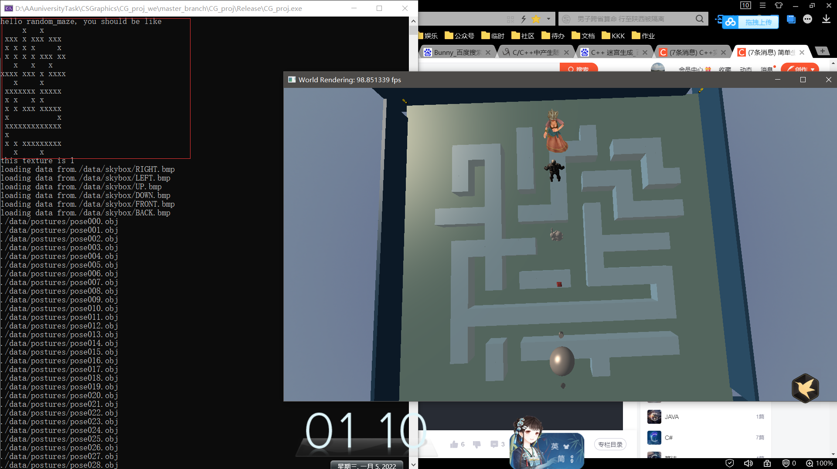 效果如下：

我们会在标准输出中打出迷宫的形式和实际对比。我们发现，除了中心部分之外，整个迷宫是按照标准输出的提示构造的，至于中心部分的不同，是为了防止游戏开局卡死，在中心部分强制禁止墙壁的生成而设定的

# 其他

1. 这次实验我们指定在Windows平台下的visual studio中实现，尚未研究其在其他操作系统中的实现方式，在Linux和MacOS中的实现可能需要cmake进行跨平台支持，但是本次实验就不必再实现了
2. 在visual studio进行调试时，我们可以把debug模式调整为release模式，并且按下Ctrl + F5 (开始执行，不调试)减少调试信息的输出，使得编译更加迅速。